




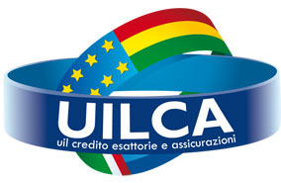

Il volantino di Gruppo che illustra l'accordo raggiunto sul Premio Aziendale 2007. Le scriventi OOSS ritengono positivi i risultati raggiunti a livello di Gruppo in quanto viene riconosciuta a tutti i colleghi l'aumento di produttività. Purtroppo dobbiamo sottolineare che alcuni livelli di inquadramento di Cariparo vengono invece penalizzati. Per sanare questa situazione e salvaguardare quanto individualmente percepito in precedenza abbiamo chiesto un incontro urgente al Direttore Generale. Vi informeremo nel corso delle assemblee che inizieranno lunedì 9 giugno e con un prossimo volantino sugli esiti dello stesso.

Le Segreterie di Coordinamento Cariparo Dircredito-Fabi-Falcri-Fiba/Cisl-Fisac/Cgil-Ugl-Uilca/Uil

